Mâcon-village
Les Origines
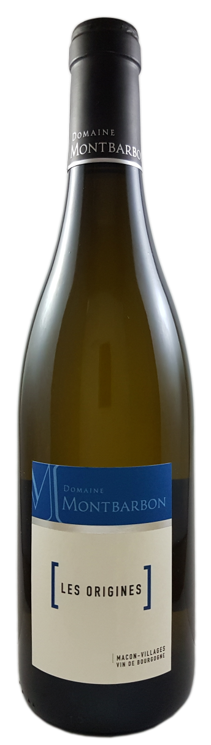
Millésime : 2019
Appellation : Mâcon-Villages
Cuvée : Les Origines
Cépage : Chardonnay - Degré alcoolique : 14%
Rendement : 68 hl/ha
Aire de production : 1 ha
Contenants disponibles : 75 cl et BIB 3, 5 et 10L

terroir
Exposées sud, les vignes sont âgées d’une cinquantaine d’années. Elles ont d’abord été travaillées par nos pères. Hommes de conviction et de partage, ils nous ont transmis leur passion. Par cette cuvée, nous leurs rendons hommage.

nature du sol
Argilo-calcaire. Les parcelles sont essentiellement situées dans les secteurs de Vérizet et de la Pommerate à Viré. Le sol est profond, parfois enrichi de marnes et de veines calcaires. Témoignages de l’histoire géologique de notre terroir.

viticulture
Agriculture raisonnée avec un soin particulier apporté au travail du sol. Enherbement maîtrisé par sarclages, binages et buttage. Pas d’herbicides.

vinification
Vendanges mécaniques. Fermentation réalisée par des levures indigènes, à basse température en cuve inox (8-10 mois). Fermentation malolactique réalisée. Sulfitage modéré. Mise en bouteille réalisée au domaine le 16 juillet 2020.

dégustation
Robe dorée aux reflets verts. Le nez est expressif sur les agrumes, les fruits frais, notes de poire et d’abricot. La bouche est fraîche, belle attaque pour ce vin charmeur et souple, dévoilant une belle intensité en finale.

accords : Apéritifs, sushis, plateaux de fruits de mer, poissons cuisinés, viandes blanches.
Servir entre 11 et 12° | Garde : 3 à 4 ans.

distinction : Médaille de Bronze, Concours Général Agricole Paris 2020. Guide Hachette 2021 : 1 étoile

